ETEC PROFESSOR CAMARGO ARANHA
CURSO TÉCNICO EM DESENVOLVIMENTO DE SISTEMAS

ARTHUR H. RILBER DE OLIVEIRA
JÚLIA CONCEIÇÃO PRAZERES BITENCOURT
RAFAELA ANTÔNIO DE SOUSA
YASMIN HILLARY CARVALHO DOS REIS

SISTEMA DE AUTOMAÇÃO DIGITAL PARA SOLICITAÇÃO E GESTÃO DE SERVIÇOS CARTORIAIS

SÃO PAULO
2026

ARTHUR H. RILBER DE OLIVEIRA
JÚLIA CONCEIÇÃO PRAZERES BITENCOURT
RAFAELA ANTÔNIO DE SOUSA
YASMIN HILLARY CARVALHO DOS REIS

SISTEMA DE AUTOMAÇÃO DIGITAL PARA SOLICITAÇÃO E GESTÃO DE SERVIÇOS CARTORIAIS

Trabalho de Conclusão de Curso apresentado à ETEC Professor Camargo Aranha, como requisito parcial para obtenção do certificado de Técnico em Desenvolvimento de Sistemas.

SÃO PAULO
2026

RESUMO
Este Trabalho de Conclusão de Curso apresenta o desenvolvimento de um sistema de automação digital aplicado à solicitação, organização, validação e gestão de documentos e serviços cartoriais. A proposta parte da necessidade de reduzir atividades manuais, dificuldades de armazenamento, demora na recuperação de informações e ocorrência de inconsistências durante a transcrição e organização de dados. O projeto considera a transformação digital dos serviços extrajudiciais e utiliza como referência o processo de digitalização documental, a organização por metadados, técnicas de reconhecimento óptico de caracteres (OCR), recursos de Inteligência Artificial para apoio à extração de informações, banco de dados relacional e mecanismos de verificação de integridade por meio de hash SHA-256. A aplicação é estruturada em uma interface web desenvolvida com React.js, uma camada de serviços implementada com Java e Spring Boot e uma base de dados MySQL. O fluxo proposto contempla o envio do documento, processamento, extração dos dados relevantes, conferência humana, validação, geração do identificador criptográfico e armazenamento dos metadados. O trabalho também discute aspectos relacionados à segurança da informação, proteção de dados pessoais, rastreabilidade, interoperabilidade e preservação digital. Como resultado, apresenta-se uma Prova de Conceito capaz de representar um fluxo automatizado de tratamento documental, demonstrando como tecnologias de desenvolvimento de sistemas podem contribuir para a modernização de atividades cartoriais sem substituir as etapas de conferência e responsabilidade humana.
Palavras-chave: cartório digital; digitalização documental; metadados; OCR; Inteligência Artificial; SHA-256; segurança da informação; React; Spring Boot; MySQL.

ABSTRACT
This Course Completion Project presents the development of a digital automation system applied to the request, organization, validation and management of notarial and registry documents and services. The proposal is based on the need to reduce manual activities, storage difficulties, delays in information retrieval and inconsistencies during data transcription and organization. The project considers the digital transformation of extrajudicial services and uses document digitization, metadata organization, Optical Character Recognition (OCR), Artificial Intelligence resources to support information extraction, relational databases and SHA-256 hash mechanisms for integrity verification. The application is structured as a web interface developed with React.js, a service layer implemented with Java and Spring Boot, and a MySQL database. The proposed workflow includes document submission, processing, extraction of relevant data, human review, validation, generation of a cryptographic identifier and storage of metadata. The work also discusses information security, personal data protection, traceability, interoperability and digital preservation. As a result, a Proof of Concept is presented to represent an automated document-processing workflow, demonstrating how software development technologies can contribute to the modernization of notarial and registry activities while preserving human review and responsibility.
Keywords: digital notary; document digitization; metadata; OCR; Artificial Intelligence; SHA-256; information security; React; Spring Boot; MySQL.

SUMÁRIO
1 INTRODUÇÃO
2 CONTEXTUALIZAÇÃO DOS SERVIÇOS CARTORIAIS
3 TRANSFORMAÇÃO DIGITAL NO SETOR CARTORIAL
4 DEFINIÇÃO DA PROBLEMÁTICA
5 JUSTIFICATIVA
6 OBJETIVOS
6.1 Objetivo geral
6.2 Objetivos específicos
7 FUNDAMENTAÇÃO TEÓRICA
7.1 Digitalização de documentos
7.2 Documentos digitais e preservação
7.3 Metadados
7.4 OCR
7.5 Inteligência Artificial
7.6 Banco de dados
7.7 APIs e arquitetura web
7.8 Segurança da informação
7.9 Criptografia e hash
7.10 Blockchain como conceito e prova de conceito
7.11 LGPD e proteção de dados
7.12 Interoperabilidade e integração de sistemas
7.13 Experiência do usuário e acessibilidade
8 METODOLOGIA
9 LEVANTAMENTO DE REQUISITOS
10 MODELAGEM E ARQUITETURA
11 DESENVOLVIMENTO DO SISTEMA
12 FLUXO OPERACIONAL
13 TESTES E VALIDAÇÃO
14 RESULTADOS
15 LIMITAÇÕES E TRABALHOS FUTUROS
16 CONSIDERAÇÕES FINAIS
REFERÊNCIAS
APÊNDICES

1 INTRODUÇÃO
A transformação digital modificou a maneira como organizações públicas e privadas produzem, armazenam, consultam e compartilham informações. Em atividades que dependem de documentos, registros e comprovações formais, essa transformação apresenta um desafio específico: digitalizar não significa simplesmente converter uma folha de papel em uma imagem, mas criar um conjunto de informações digitais que possa ser localizado, interpretado, validado, protegido e preservado ao longo do tempo.
No contexto brasileiro, os serviços notariais e de registro possuem importância direta para a formalização de atos e para a segurança jurídica das relações civis e patrimoniais. A modernização desses serviços envolve a adoção de meios eletrônicos, integração de informações, certificação, assinatura eletrônica, gestão documental e mecanismos capazes de preservar a autenticidade e a integridade dos registros.
A digitalização de documentos cartoriais apresenta benefícios relacionados à redução do uso de papel, melhoria da recuperação de informações, padronização de procedimentos e possibilidade de criação de mecanismos automatizados de conferência. Entretanto, a digitalização também exige cuidados com qualidade documental, segurança, privacidade, controle de acesso e preservação das características necessárias para demonstrar a fidelidade do documento digitalizado.
Diante desse cenário, este projeto propõe o desenvolvimento de uma Prova de Conceito denominada Sistema de Automação Digital para Solicitação e Gestão de Serviços Cartoriais. O sistema foi concebido para representar um fluxo no qual o documento é recebido digitalmente, processado para identificação de informações relevantes, submetido à conferência de um usuário responsável e posteriormente registrado com metadados estruturados e um hash criptográfico.
A proposta tecnológica utiliza React.js no desenvolvimento da interface, Java com Spring Boot na construção da aplicação de serviços e MySQL para persistência de dados. A arquitetura separa apresentação, regras de negócio e persistência, permitindo que os componentes sejam desenvolvidos e testados de maneira organizada.
Um dos pontos centrais do projeto é a utilização de OCR e recursos de Inteligência Artificial como apoio à extração de informações. A automação não é apresentada como substituta da conferência humana. Ao contrário, o fluxo inclui uma etapa explícita de validação, na qual os dados identificados automaticamente podem ser corrigidos antes do registro definitivo. Dessa maneira, a tecnologia atua como ferramenta de produtividade e padronização.
Outro componente importante é o uso do hash SHA-256 como mecanismo de verificação de integridade. O hash pode ser entendido como uma impressão digital matemática de um conjunto de dados. Se os dados utilizados para sua geração forem alterados, o resultado esperado da função também será diferente. No projeto, esse recurso é empregado como Prova de Conceito para demonstrar uma forma de verificar se os dados registrados permanecem compatíveis com aqueles validados no momento do processamento.
Assim, o trabalho busca aproximar conhecimentos de desenvolvimento de sistemas de uma situação prática de gestão documental, considerando requisitos funcionais, requisitos não funcionais, regras de negócio, segurança, banco de dados, interface, processamento de documentos e integração entre componentes.

2 CONTEXTUALIZAÇÃO DOS SERVIÇOS CARTORIAIS
Os serviços notariais e de registro fazem parte da estrutura extrajudicial brasileira e estão associados à formalização, publicidade, autenticidade, segurança e eficácia de diversos atos jurídicos. Sua atuação envolve documentos que podem conter informações pessoais, patrimoniais e negociais, o que torna a gestão documental um elemento essencial para a qualidade do serviço.
Historicamente, grande parte dos procedimentos cartoriais esteve associada ao uso de livros, fichas, formulários, cópias e documentos físicos. A utilização do papel apresenta características importantes de preservação e conferência, mas também cria desafios relacionados ao espaço físico, deterioração, organização, duplicidade, transporte, recuperação e controle de acesso.
A digitalização altera essa realidade ao permitir que documentos e informações sejam tratados por sistemas computacionais. Porém, o processo precisa ser planejado para evitar que o documento digital se transforme apenas em uma imagem difícil de pesquisar. A informação deve ser acompanhada por dados estruturados, identificação, classificação e mecanismos de controle.
No Brasil, a evolução normativa dos registros públicos inclui iniciativas voltadas à prestação eletrônica e à integração de informações. A Lei nº 14.382/2022 instituiu o Sistema Eletrônico dos Registros Públicos (SERP), inserindo a transformação digital dos registros em um contexto de integração e modernização.
Nesse cenário, sistemas de automação documental podem atuar como ferramentas auxiliares na organização dos dados, especialmente quando combinam armazenamento estruturado, mecanismos de pesquisa e processamento automatizado.

3 TRANSFORMAÇÃO DIGITAL NO SETOR CARTORIAL
Transformação digital é um processo mais amplo do que a informatização de uma atividade isolada. Informatizar pode significar substituir uma tarefa manual por uma aplicação; transformar digitalmente significa repensar o fluxo de trabalho considerando dados, integração, automação, segurança e experiência do usuário.
Em um ambiente cartorial, essa transformação pode ser observada na adoção de serviços eletrônicos, sistemas de gestão documental, comunicação digital, assinaturas eletrônicas, certificados digitais, mecanismos de interoperabilidade e bases estruturadas de informação.
A automação pode reduzir tarefas repetitivas, como digitação, classificação inicial e busca manual. Contudo, em atividades que envolvem responsabilidade jurídica, o processo automatizado deve ser acompanhado por mecanismos de conferência e rastreabilidade. Por isso, o projeto adota a validação humana como etapa fundamental.
Outro aspecto é a interoperabilidade. Sistemas diferentes precisam conseguir trocar informações de maneira padronizada quando houver autorização e necessidade para isso. O uso de APIs e estruturas de dados bem definidas permite que uma aplicação seja preparada para futuras integrações, evitando dependência de processos exclusivamente manuais.

4 DEFINIÇÃO DA PROBLEMÁTICA
Mesmo com a modernização dos serviços extrajudiciais, ainda existem situações nas quais documentos físicos, fichas cadastrais, processos híbridos e atividades manuais fazem parte do fluxo de trabalho. A presença desses elementos pode aumentar o tempo necessário para localizar informações e ampliar a possibilidade de erros de digitação ou transcrição.
Outro problema é a dificuldade de transformar o conteúdo de um documento em informação estruturada. Uma imagem digitalizada pode ser armazenada eletronicamente, mas sua utilização continua limitada se o sistema não conseguir identificar os dados relevantes para pesquisa, classificação e organização.
Diante desse cenário, estabelece-se a seguinte questão de pesquisa: de que maneira a digitalização normalizada, a extração automatizada de informações e a organização por metadados podem contribuir para reduzir gargalos operacionais na gestão de documentos cartoriais, mantendo mecanismos de validação, integridade e proteção dos dados?

5 JUSTIFICATIVA
A escolha do tema justifica-se pela relevância da transformação digital aplicada à gestão documental. Documentos utilizados em serviços cartoriais podem apresentar grande volume de informações e exigir recuperação rápida e precisa. A organização exclusivamente física ou baseada em processos híbridos pode aumentar custos operacionais e dificultar a localização de registros.
Do ponto de vista tecnológico, o projeto permite aplicar conhecimentos de desenvolvimento de sistemas em um problema concreto, integrando front-end, back-end, banco de dados, processamento de documentos e segurança. O desenvolvimento também possibilita demonstrar, em uma única aplicação, como diferentes tecnologias podem trabalhar de forma integrada.
Do ponto de vista social, uma gestão documental mais organizada pode contribuir para tornar determinados processos mais ágeis e compreensíveis para os usuários. A digitalização também pode diminuir a dependência de deslocamentos e consultas exclusivamente presenciais, quando o serviço e a legislação aplicável permitirem atendimento eletrônico.
Do ponto de vista ambiental e administrativo, a redução de impressões e a organização digital podem diminuir o uso de recursos físicos. Entretanto, os ganhos somente são efetivos quando acompanhados de políticas adequadas de segurança, backup, preservação e controle de acesso.

6 OBJETIVOS

6.1 Objetivo geral
Desenvolver uma Prova de Conceito de um sistema web para automação da solicitação e gestão de documentos cartoriais, utilizando processamento documental, extração de metadados, validação humana, persistência em banco de dados e verificação de integridade por hash.

6.2 Objetivos específicos
- Analisar o processo de digitalização e gestão de documentos no contexto cartorial.
- Definir requisitos funcionais, não funcionais e regras de negócio para a aplicação.
- Desenvolver uma interface web para envio e conferência de documentos.
- Utilizar OCR e recursos de Inteligência Artificial como apoio à extração de informações.
- Organizar informações documentais por meio de metadados estruturados.
- Persistir os dados processados em banco de dados relacional.
- Gerar hash SHA-256 para demonstrar a verificação de integridade.
- Implementar mecanismos de pesquisa e histórico dos registros.
- Considerar princípios de segurança e proteção de dados pessoais.
- Realizar testes funcionais do fluxo principal da aplicação.

7 FUNDAMENTAÇÃO TEÓRICA

7.1 Digitalização de documentos
A digitalização de documentos consiste na conversão de um documento originalmente físico para uma representação digital. Embora a captura por scanner ou câmera seja uma etapa importante, o processo documental é mais amplo: envolve preparação, captura, controle de qualidade, identificação, indexação, armazenamento e preservação.
A qualidade do arquivo digital influencia diretamente sua utilidade. Um documento com baixa resolução, cortes, sombras, distorções ou caracteres ilegíveis pode prejudicar o reconhecimento automático e dificultar a conferência humana. Por esse motivo, sistemas de digitalização devem considerar padrões técnicos e procedimentos de controle.
No contexto do projeto, a digitalização é entendida como uma etapa que produz um arquivo apto ao processamento computacional e à posterior organização por metadados. A finalidade não é somente guardar uma cópia digital, mas tornar as informações recuperáveis e administráveis.

7.2 Documentos digitais e preservação
Um documento digital depende de infraestrutura tecnológica para ser acessado. Diferentemente do papel, que pode ser visualizado diretamente, o arquivo digital necessita de formato, software, hardware e mecanismos de armazenamento. A preservação digital, portanto, envolve estratégias para manter disponibilidade, integridade e possibilidade de interpretação ao longo do tempo.
A gestão documental deve considerar cópias de segurança, controle de versões quando aplicável, identificação dos arquivos, políticas de retenção e proteção contra alterações não autorizadas. O armazenamento em banco de dados pode ser combinado com sistemas de arquivos ou armazenamento de objetos, conforme a arquitetura adotada.

7.3 Metadados
Metadados são informações estruturadas utilizadas para descrever, identificar, classificar e facilitar a recuperação de outros dados. Em documentos, podem representar elementos como nome, tipo documental, data, identificador, origem, status, responsável pela validação e código de integridade.
A utilização de metadados permite separar o conteúdo documental de informações necessárias para administrá-lo. Um arquivo de imagem, por exemplo, pode ser acompanhado de um registro estruturado contendo o tipo do documento, a pessoa relacionada e a data de processamento. Isso facilita pesquisas e filtros sem depender exclusivamente da leitura visual do arquivo.
No sistema proposto, os metadados são fundamentais porque representam a ponte entre o documento e o banco de dados. A extração automática fornece uma primeira versão das informações, enquanto a validação humana confirma o conteúdo antes do armazenamento definitivo.

7.4 Reconhecimento Óptico de Caracteres (OCR)
OCR, sigla para Optical Character Recognition, é uma tecnologia capaz de identificar caracteres presentes em imagens e convertê-los em texto digital. Seu funcionamento normalmente envolve etapas de pré-processamento da imagem, identificação de regiões de texto, reconhecimento dos caracteres e geração do resultado textual.
A precisão do OCR depende de fatores como resolução, contraste, tipo de fonte, iluminação, alinhamento e qualidade do documento. Documentos antigos, manuscritos ou imagens degradadas podem produzir resultados incorretos. Por isso, a aplicação proposta não considera o resultado do OCR como verdade absoluta.
No fluxo do projeto, o OCR serve como mecanismo de apoio à extração. Após a leitura, os dados relevantes são apresentados para conferência. Essa arquitetura reduz o risco de que um erro de reconhecimento seja incorporado ao registro sem intervenção humana.

7.5 Inteligência Artificial
A Inteligência Artificial compreende técnicas computacionais utilizadas para executar tarefas que tradicionalmente exigem algum grau de interpretação ou tomada de decisão. No processamento documental, modelos de IA podem auxiliar na classificação de documentos, identificação de entidades, extração de campos e interpretação de textos.
A utilização de IA em documentos exige atenção especial porque erros de interpretação podem produzir informações incorretas. Em aplicações que tratam dados pessoais ou informações juridicamente relevantes, o sistema deve apresentar mecanismos de revisão e não depender cegamente da saída do modelo.
No projeto, a IA é tratada como componente de apoio à automação. O sistema recebe o documento, identifica informações relevantes e apresenta os campos extraídos para que o usuário confirme ou corrija os resultados. Essa abordagem combina produtividade computacional com supervisão humana.

7.6 Banco de dados
Banco de dados é um conjunto organizado de informações armazenadas de maneira estruturada para permitir inserção, consulta, atualização e gerenciamento. O modelo relacional organiza dados em tabelas relacionadas por identificadores, oferecendo mecanismos para manter consistência e realizar consultas.
O MySQL é utilizado no projeto como sistema gerenciador de banco de dados relacional. A aplicação pode armazenar registros documentais, metadados, status, datas e hashes, permitindo a criação de consultas para histórico e pesquisa.
A modelagem adequada é importante para evitar duplicidade e inconsistências. Chaves primárias, tipos de dados, restrições e relacionamentos devem ser definidos de acordo com as necessidades do sistema.

7.7 APIs e arquitetura web
Uma API, ou Application Programming Interface, define formas padronizadas de comunicação entre componentes de software. Em aplicações web, APIs REST utilizam requisições HTTP para permitir que um front-end consuma serviços oferecidos pelo back-end.
No projeto, o React.js atua na camada de apresentação, enquanto o Spring Boot concentra serviços e regras de negócio. Essa separação permite que a interface envie dados por meio de requisições para a API e receba respostas estruturadas.
A arquitetura em camadas facilita manutenção e evolução. Alterações na interface podem ser realizadas sem modificar diretamente a lógica de persistência, enquanto alterações no banco podem ser encapsuladas na camada responsável pelo acesso aos dados.

7.8 Segurança da informação
Segurança da informação envolve medidas destinadas a proteger dados contra acesso, alteração, divulgação ou destruição indevidos. Tradicionalmente, seus princípios são associados à confidencialidade, integridade e disponibilidade.
A confidencialidade busca impedir acesso não autorizado; a integridade busca garantir que informações não sejam modificadas indevidamente; e a disponibilidade busca assegurar que os recursos estejam acessíveis quando necessários. Em sistemas documentais, os três princípios são relevantes.
Além desses princípios, sistemas devem considerar autenticação, autorização, registro de eventos, proteção de credenciais, validação de entradas e políticas de backup. A segurança deve estar presente desde a concepção da aplicação e não somente após o desenvolvimento.

7.9 Criptografia e hash
Criptografia é o conjunto de técnicas utilizadas para proteger informações por meio de transformações matemáticas. Em sistemas computacionais, algoritmos criptográficos podem ser empregados para confidencialidade, autenticação, integridade e outros objetivos.
Funções hash possuem uma finalidade diferente da criptografia reversível. Uma função hash recebe uma entrada e produz uma sequência de tamanho definido. O SHA-256, utilizado como referência no projeto, produz um resumo de 256 bits, normalmente representado por 64 caracteres hexadecimais.
Uma propriedade relevante é que pequenas alterações na entrada produzem resultados diferentes. Dessa forma, o hash pode ser utilizado para verificar se determinada informação permaneceu igual desde a geração do resumo.
No projeto, o hash é calculado a partir dos dados definidos para representar o registro validado. O resultado é armazenado junto aos metadados. Em uma verificação posterior, o sistema pode recalcular o hash e comparar os valores.

7.10 Blockchain como conceito e prova de conceito
Blockchain é uma estrutura de registro distribuído que organiza informações em blocos relacionados por mecanismos criptográficos. Cada bloco pode conter informações sobre o bloco anterior, formando uma cadeia. Dependendo da implementação, mecanismos de consenso também participam da manutenção da rede.
O projeto não apresenta uma rede blockchain pública completa. O conceito é utilizado como referência para discutir imutabilidade, rastreabilidade e integridade. A implementação realizada concentra-se na geração e armazenamento de hash SHA-256 como Prova de Conceito.
Essa distinção é importante: um hash armazenado em banco de dados não constitui, isoladamente, uma blockchain. O uso do hash demonstra o princípio de identificação criptográfica e pode servir como etapa inicial para futuras arquiteturas de registro distribuído.

7.11 LGPD e proteção de dados
A Lei Geral de Proteção de Dados Pessoais (LGPD) estabelece princípios e regras para o tratamento de dados pessoais. Sistemas que armazenam informações como nome, CPF e dados documentais precisam considerar finalidade, necessidade, segurança e direitos dos titulares.
No projeto, a proteção de dados é considerada desde a modelagem do fluxo. Entre as medidas propostas estão a limitação dos campos coletados ao necessário, mascaramento de CPF em determinadas visualizações, controle de acesso e descarte de arquivos conforme a política definida para a Prova de Conceito.
A segurança técnica, entretanto, não substitui as obrigações jurídicas e administrativas. Uma aplicação real precisaria ser acompanhada por políticas institucionais, definição de responsabilidades, gestão de incidentes, avaliação de riscos e procedimentos de retenção e eliminação.

7.12 Interoperabilidade e integração de sistemas
Interoperabilidade é a capacidade de diferentes sistemas, organizações ou componentes trocarem informações e utilizá-las de maneira compreensível. No contexto de serviços públicos digitais, ela reduz a necessidade de redigitação e favorece fluxos integrados.
APIs, padrões de dados e identificadores consistentes são recursos que contribuem para a interoperabilidade. Um sistema desenvolvido com interfaces bem definidas pode ser preparado para futuras integrações com serviços autorizados.

7.13 Experiência do usuário e acessibilidade
A qualidade de uma aplicação não depende apenas de sua implementação interna. A interface precisa apresentar informações de forma clara, previsível e compreensível. Em sistemas documentais, mensagens de erro, indicação de processamento, campos editáveis e confirmação de ações são especialmente importantes.
A acessibilidade também deve ser considerada. Contraste adequado, navegação por teclado, textos objetivos, identificação de campos e mensagens compreensíveis podem tornar a aplicação mais inclusiva. Mesmo em uma Prova de Conceito, essas características ajudam a aproximar o sistema de uma solução real.

8 METODOLOGIA
A pesquisa possui caráter aplicado, pois busca desenvolver uma solução tecnológica para um problema relacionado à gestão documental. O trabalho combina pesquisa bibliográfica e documental com desenvolvimento de software e testes funcionais.
Inicialmente foram levantados conceitos relacionados à digitalização documental, serviços cartoriais, metadados, OCR, Inteligência Artificial, segurança da informação e integridade de dados. Em seguida foram definidos os requisitos do sistema e estruturado o fluxo de processamento.
A etapa de desenvolvimento foi organizada em componentes de interface, serviços de aplicação e persistência. O front-end foi construído com React.js; o back-end utiliza Java e Spring Boot; e o armazenamento estruturado utiliza MySQL.
A validação foi realizada por meio de cenários funcionais, verificando o envio de documentos, preenchimento dos campos, validação, geração do hash, armazenamento e consulta do histórico.

9 LEVANTAMENTO DE REQUISITOS

9.1 Requisitos funcionais
- RF01 – O sistema deve permitir o envio de documentos para processamento.
- RF02 – O sistema deve identificar informações relevantes por meio de OCR e/ou mecanismo de IA.
- RF03 – O sistema deve apresentar os dados extraídos para conferência.
- RF04 – O usuário deve poder corrigir os dados antes da confirmação.
- RF05 – O sistema deve gerar um hash SHA-256 após a validação.
- RF06 – O sistema deve armazenar os metadados e o hash no banco de dados.
- RF07 – O sistema deve permitir consulta dos registros por campos definidos.
- RF08 – O sistema deve apresentar o status do processamento.

9.2 Requisitos não funcionais
- RNF01 – A interface deve apresentar mensagens claras durante processamento e erros.
- RNF02 – O sistema deve preservar a integridade dos registros armazenados.
- RNF03 – A aplicação deve utilizar comunicação estruturada entre front-end e back-end.
- RNF04 – Os dados pessoais devem receber medidas de proteção compatíveis com sua finalidade.
- RNF05 – A aplicação deve permitir manutenção e evolução de seus componentes.
- RNF06 – O sistema deve evitar encerramento inesperado durante operações de processamento.

9.3 Regras de negócio
- RN01 – Somente documentos dentro do escopo definido pelo projeto devem ser processados.
- RN02 – Os dados extraídos automaticamente devem passar por conferência antes do registro definitivo.
- RN03 – O CPF deve ser validado antes do armazenamento quando esse campo for utilizado.
- RN04 – Cada registro validado deve possuir um identificador de integridade baseado em SHA-256.
- RN05 – Visualizações destinadas a contextos públicos devem evitar exposição desnecessária de dados pessoais.

10 MODELAGEM E ARQUITETURA
A arquitetura proposta utiliza separação entre apresentação, processamento e persistência. O usuário interage com o front-end React.js. As requisições são encaminhadas à API desenvolvida com Spring Boot, responsável por validar dados, executar regras de negócio e comunicar-se com o banco MySQL.
A arquitetura pode ser representada conceitualmente como: Usuário → Interface React → API REST/Spring Boot → Serviços de processamento → Repositórios/JPA → MySQL. Quando houver processamento documental, o fluxo também envolve OCR e mecanismos de extração.
A separação das responsabilidades reduz o acoplamento entre componentes e facilita testes. O front-end não precisa conhecer diretamente detalhes do banco, enquanto o banco não depende da apresentação visual.

11 DESENVOLVIMENTO DO SISTEMA

11.1 Front-end
O front-end é responsável pela interação com o usuário. A aplicação React.js organiza a interface em componentes reutilizáveis, permitindo construir formulários, áreas de upload, indicadores de processamento, campos de validação e listagens.
A etapa de upload deve apresentar ao usuário uma indicação clara de que o arquivo foi recebido. Durante o processamento, o sistema pode apresentar um estado de carregamento. Após a extração, os campos identificados são apresentados em uma interface editável.

11.2 Back-end
O back-end concentra as regras necessárias para processamento e armazenamento. O Spring Boot fornece estrutura para criação da aplicação Java e exposição de endpoints REST. A organização em Controller, Service, Repository e Entity contribui para separar responsabilidades.
O Controller recebe as requisições, o Service executa as regras de negócio, o Repository realiza operações de persistência e as entidades representam os dados armazenados. Essa organização facilita manutenção e testes.

11.3 Persistência
A persistência utiliza MySQL para armazenamento estruturado. Os registros podem conter identificador, nome, CPF, tipo documental, datas, status e hash. A estrutura deve ser planejada para evitar duplicidades e permitir consultas eficientes.

11.4 Processamento documental
O processamento inicia com o recebimento do documento. O conteúdo é encaminhado ao mecanismo de OCR ou IA, que produz dados candidatos. Esses dados são apresentados ao usuário para validação. Somente após a confirmação o sistema registra o conjunto de informações e gera o hash.

12 FLUXO OPERACIONAL
O fluxo principal do sistema pode ser descrito em oito etapas: (1) acesso à funcionalidade de digitalização; (2) seleção do arquivo; (3) envio ao sistema; (4) processamento e extração; (5) apresentação dos metadados; (6) conferência e correção; (7) geração do hash e persistência; e (8) disponibilização do registro para consulta.
Essa sequência permite que a automação seja utilizada sem retirar do usuário a responsabilidade pela conferência das informações. O sistema funciona como um assistente de processamento documental, e não como autoridade responsável pela validade jurídica do ato.

13 TESTES E VALIDAÇÃO
Os testes devem verificar tanto o comportamento esperado quanto situações de erro. No fluxo de upload, por exemplo, deve ser testado um arquivo permitido, um arquivo incompatível, um arquivo vazio e um arquivo com qualidade insuficiente para extração.
Na validação, deve ser verificado se os campos são editáveis, se as alterações são armazenadas corretamente e se o registro somente é concluído após confirmação. No mecanismo de integridade, deve ser comparado o hash calculado originalmente com o hash obtido a partir dos mesmos dados.
Na consulta, devem ser testados filtros por nome ou CPF, listagem dos registros e apresentação segura das informações. Os resultados dos testes devem ser registrados em tabela contendo cenário, entrada, resultado esperado, resultado obtido e status.

14 RESULTADOS
A Prova de Conceito demonstra a possibilidade de estruturar um fluxo digital de tratamento documental utilizando tecnologias de desenvolvimento de sistemas. A integração entre interface, API e banco de dados cria uma base para automatização do processo de cadastro e consulta.
A etapa de extração automatizada representa ganho potencial de produtividade, principalmente em documentos que possuem campos previsíveis. A etapa de validação humana reduz o risco de registrar automaticamente informações incorretas.
A geração de hash acrescenta um mecanismo simples de verificação de integridade. O recurso não substitui uma infraestrutura completa de certificação, assinatura digital ou blockchain, mas demonstra como mecanismos criptográficos podem ser incorporados ao ciclo documental.
O sistema também apresenta potencial de evolução para autenticação de usuários, controle de permissões, armazenamento de arquivos em infraestrutura apropriada, auditoria, integração com serviços externos autorizados e implementação de mecanismos mais avançados de Inteligência Artificial.

15 LIMITAÇÕES E TRABALHOS FUTUROS
Como Prova de Conceito acadêmica, o sistema possui limitações que precisam ser consideradas antes de qualquer implantação real. O uso de IA e OCR depende da qualidade dos documentos e pode produzir erros. A validação humana permanece necessária em situações em que a precisão documental seja crítica.
Outra limitação é que a utilização de SHA-256 no banco de dados não caracteriza, sozinha, uma blockchain ou uma assinatura digital com validade jurídica. Uma solução de produção precisaria avaliar requisitos legais, certificados, políticas de segurança, infraestrutura, auditoria e governança.
Como trabalhos futuros, podem ser implementados autenticação e autorização por perfis, logs de auditoria, armazenamento seguro de arquivos, criptografia em repouso e em trânsito, integração com serviços externos, melhoria do OCR, modelos especializados para diferentes tipos documentais, assinatura eletrônica e infraestrutura de alta disponibilidade.

16 CONSIDERAÇÕES FINAIS
O desenvolvimento do Sistema de Automação Digital para Solicitação e Gestão de Serviços Cartoriais demonstra como conceitos de desenvolvimento de sistemas podem ser aplicados à modernização da gestão documental. A proposta integra interface web, API, banco de dados, processamento de documentos, metadados e mecanismos de integridade em um único fluxo.
A fundamentação apresentada evidencia que a digitalização deve ser compreendida como um processo de gestão da informação, e não apenas como conversão de papel para imagem. A utilização de metadados permite organizar o conteúdo; OCR e IA podem apoiar tarefas repetitivas; bancos de dados permitem recuperar informações; e mecanismos criptográficos podem auxiliar na verificação de integridade.
O projeto também reforça que automação e responsabilidade humana devem coexistir. A validação dos dados antes do armazenamento é essencial para reduzir impactos de erros de reconhecimento e preservar a confiabilidade do processo.
Conclui-se que a solução proposta é tecnicamente adequada como Prova de Conceito e apresenta possibilidades de evolução. Uma eventual utilização em ambiente real exigiria aprofundamento dos requisitos jurídicos, de segurança, infraestrutura, interoperabilidade, governança e proteção de dados.

REFERÊNCIAS
BRASIL. Constituição da República Federativa do Brasil de 1988. Brasília, DF: Presidência da República, 1988.
BRASIL. Lei nº 13.709, de 14 de agosto de 2018. Lei Geral de Proteção de Dados Pessoais (LGPD). Brasília, DF, 2018.
BRASIL. Lei nº 14.382, de 27 de junho de 2022. Dispõe sobre o Sistema Eletrônico dos Registros Públicos (SERP) e dá outras providências. Brasília, DF, 2022.
BRASIL. Decreto nº 10.278, de 18 de março de 2020. Regulamenta o disposto no inciso X do caput do art. 3º da Lei nº 13.874, de 20 de setembro de 2019, e estabelece a técnica e os requisitos para a digitalização de documentos públicos ou privados. Brasília, DF, 2020.
CONSELHO NACIONAL DE ARQUIVOS. Diretrizes para a digitalização de documentos arquivísticos permanentes. Rio de Janeiro: CONARQ, 2021.
CONSELHO NACIONAL DE JUSTIÇA. Manual de digitalização de documentos do Poder Judiciário. Brasília, DF: CNJ, 2023.
CONSELHO NACIONAL DE JUSTIÇA. Código Nacional de Normas da Corregedoria Nacional de Justiça – Foro Extrajudicial. Brasília, DF: CNJ.
MYSQL. MySQL Documentation. Oracle.
SPRING. Spring Boot Documentation. VMware.
REACT. React Documentation. Meta Open Source.

APÊNDICES

APÊNDICE A – MATRIZ DE TESTES
ID | Cenário | Entrada | Resultado esperado | Status
T01 | Upload válido | Documento permitido | Arquivo recebido e processado | A executar
T02 | Documento inválido | Tipo fora do escopo | Sistema rejeita arquivo | A executar
T03 | Extração | Documento legível | Campos apresentados | A executar
T04 | Correção | Campo alterado | Valor corrigido antes do registro | A executar
T05 | Hash | Registro validado | SHA-256 gerado e armazenado | A executar
T06 | Consulta | Nome/CPF | Registro localizado | A executar

APÊNDICE B – ESTRUTURA CONCEITUAL DO REGISTRO
Registro de documento: identificador; nome; CPF; tipo documental; data; status; data de validação; hash de integridade. A estrutura definitiva deve ser ajustada ao banco de dados efetivamente implementado no projeto.

APÊNDICE C – FLUXO RESUMIDO
Usuário → Upload → OCR/IA → Extração de metadados → Conferência → Correção, se necessária → Validação → Geração de SHA-256 → Banco de Dados → Consulta/Histórico.

17 DIAGRAMAS E REPRESENTAÇÕES DO SISTEMA

17.1 Arquitetura geral
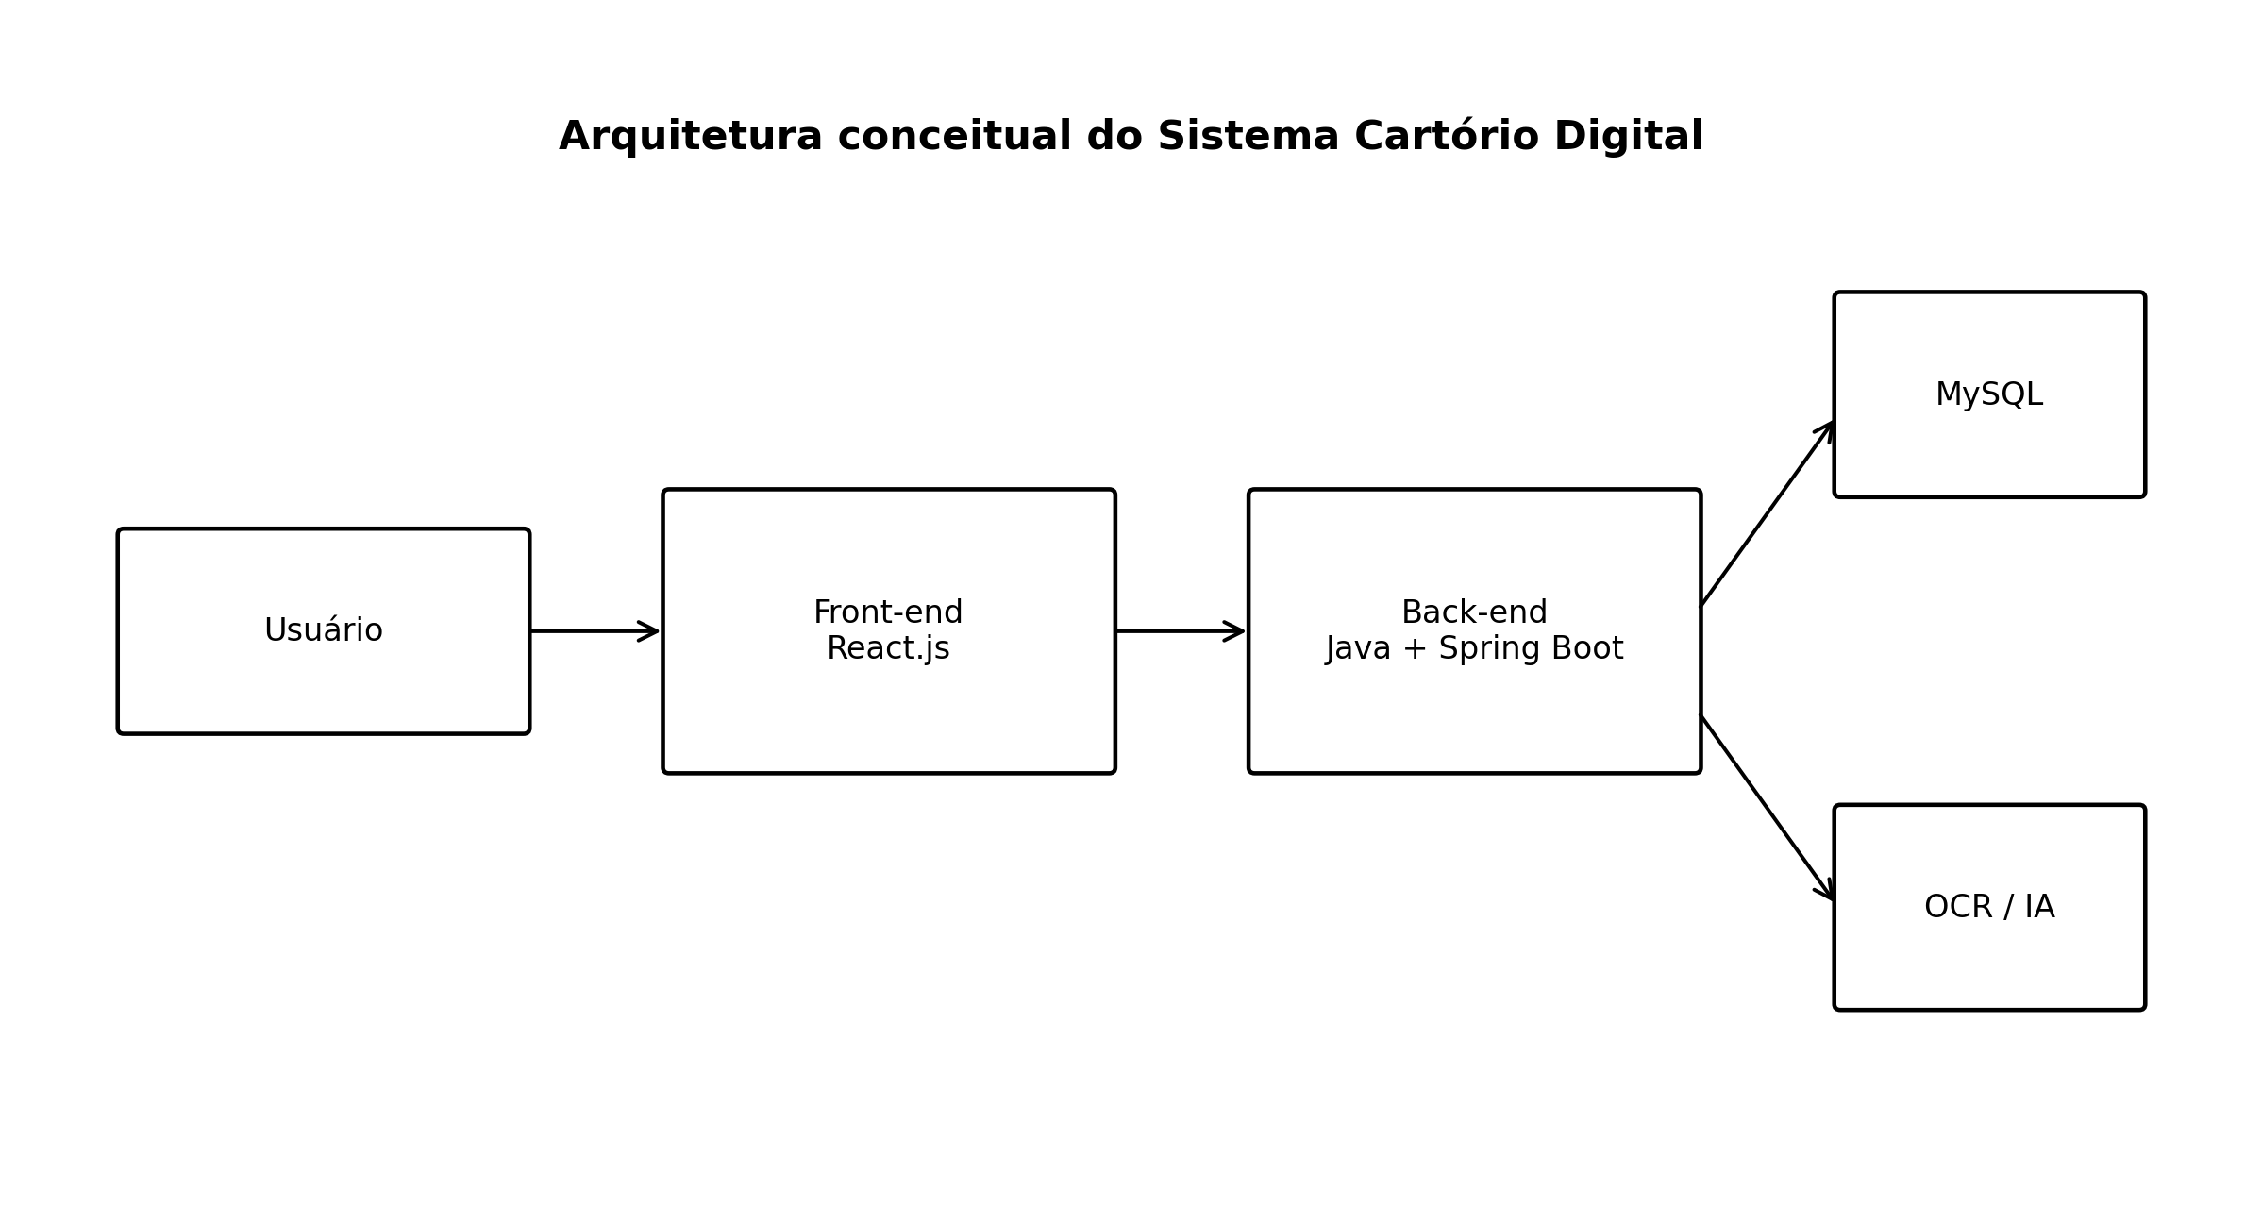
Figura 1 – Arquitetura conceitual do Sistema Cartório Digital.
A arquitetura representa a separação entre a interface do usuário, os serviços de aplicação, o armazenamento de dados e os componentes de processamento documental. A representação é conceitual e serve para documentar a organização proposta no projeto.

17.2 Fluxo principal
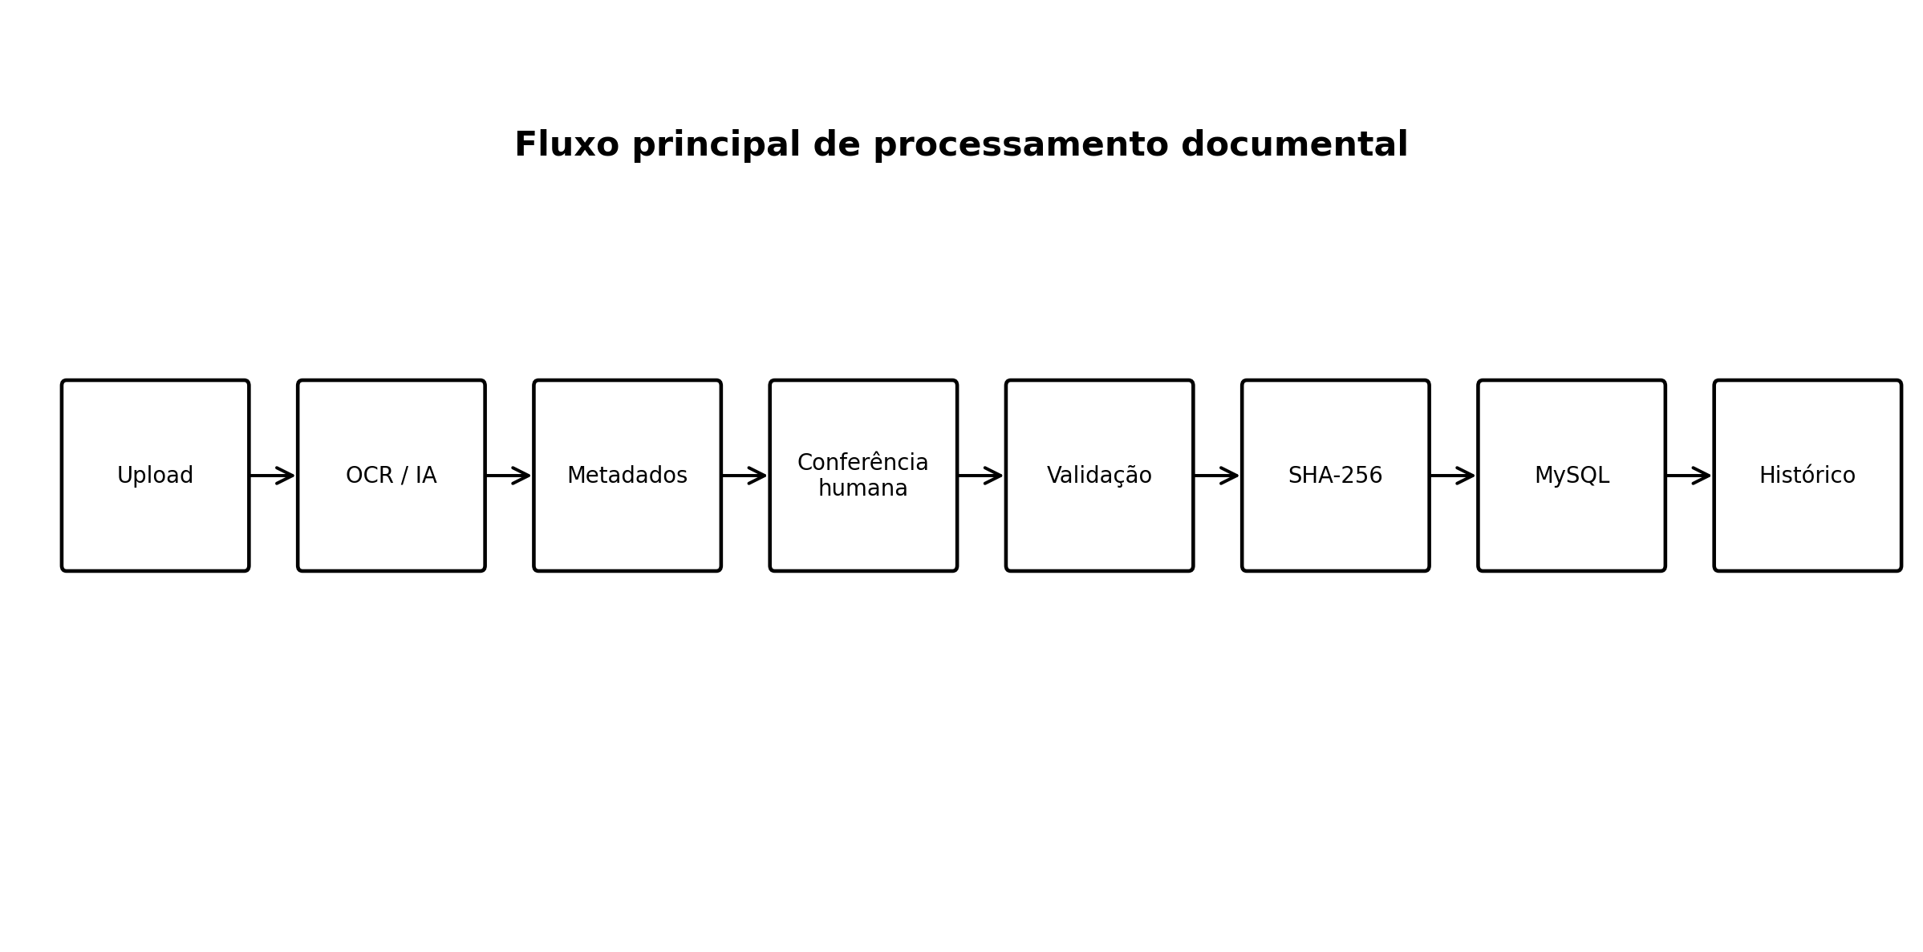
Figura 2 – Fluxo principal de processamento documental.
O fluxo inicia no envio do documento e passa pela extração de informações, conferência humana, validação, geração do hash e armazenamento. A última etapa disponibiliza o registro para consultas posteriores.

17.3 Casos de uso
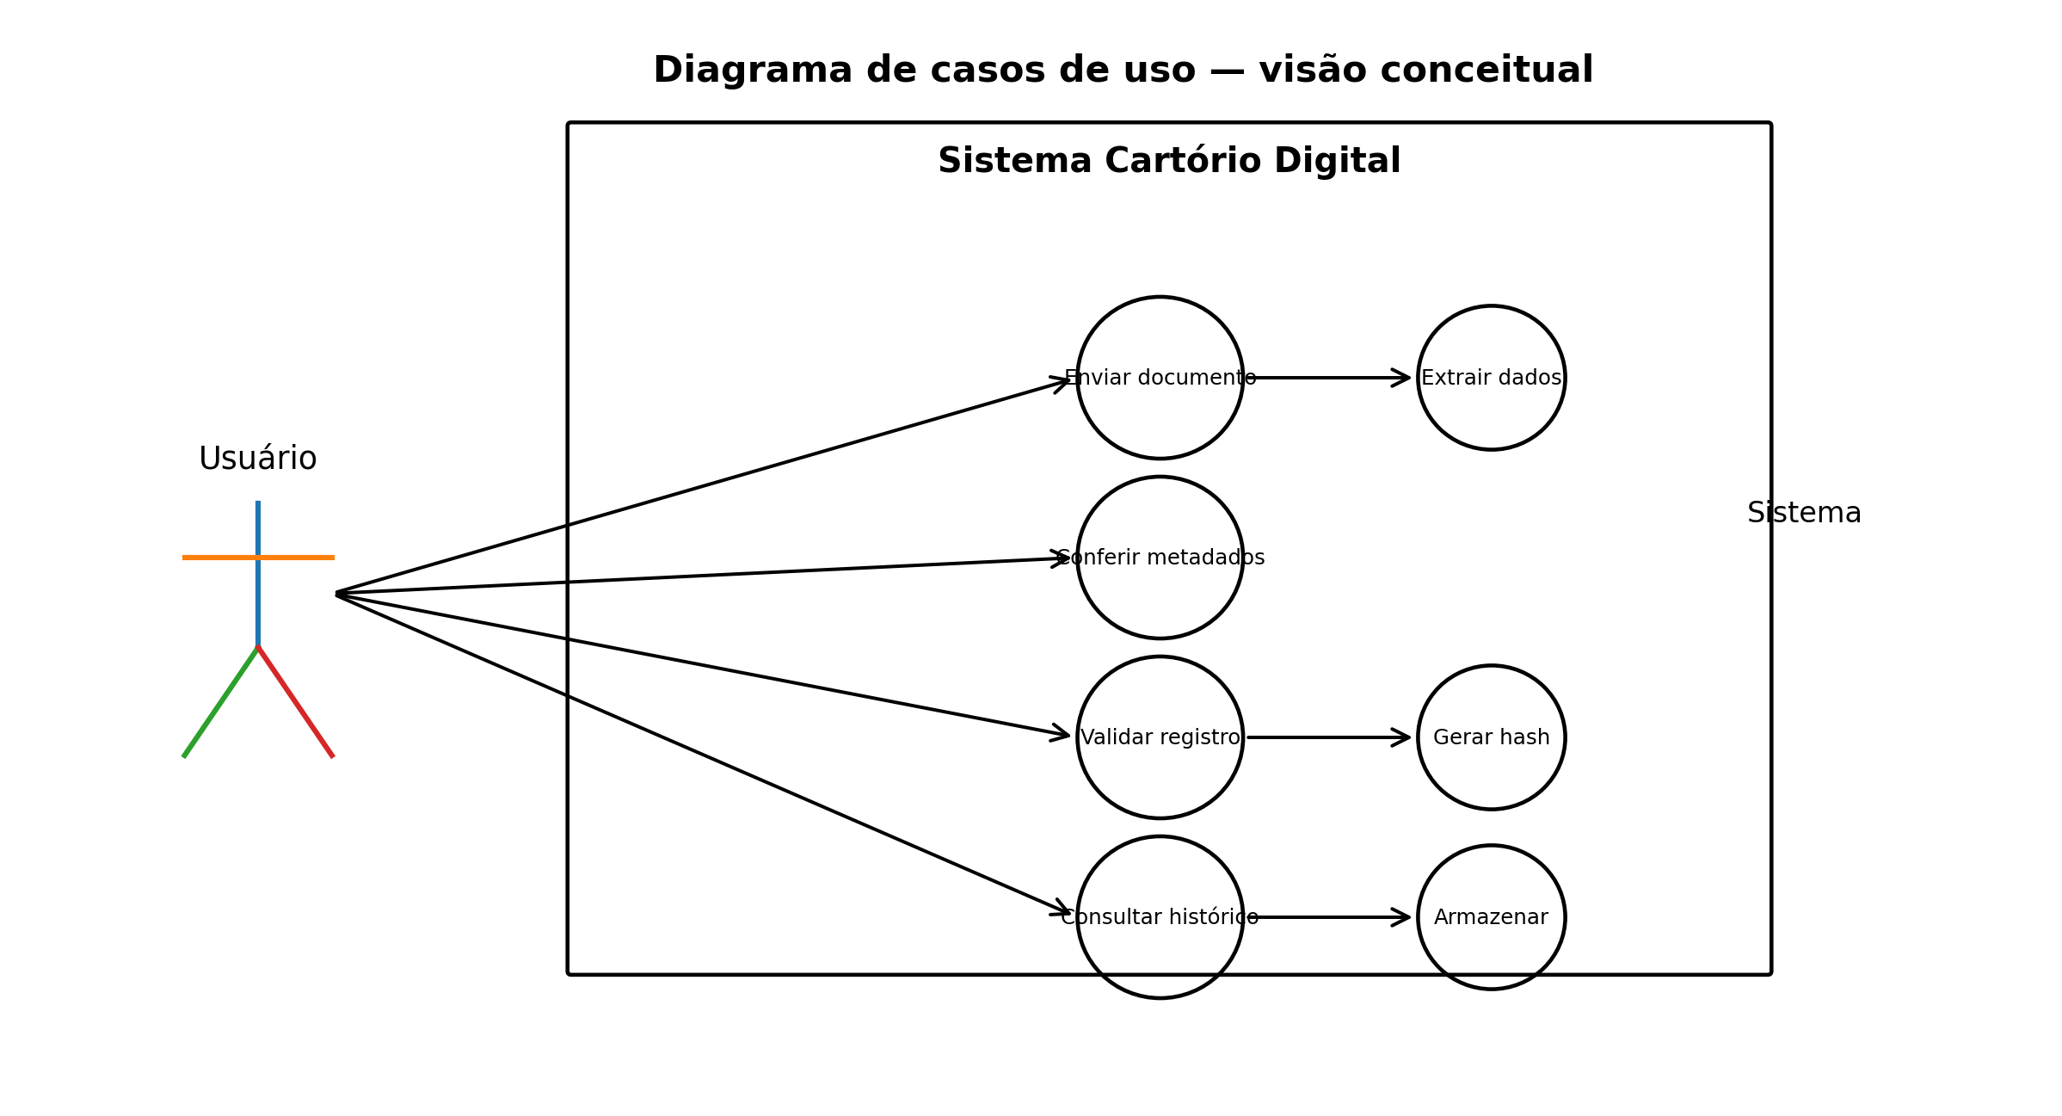
Figura 3 – Diagrama de casos de uso conceitual.
O diagrama apresenta as principais interações entre o usuário e o sistema. As funções relacionadas ao processamento interno, como extração, geração de hash e armazenamento, são representadas como responsabilidades da aplicação.

17.4 Modelo entidade-relacionamento
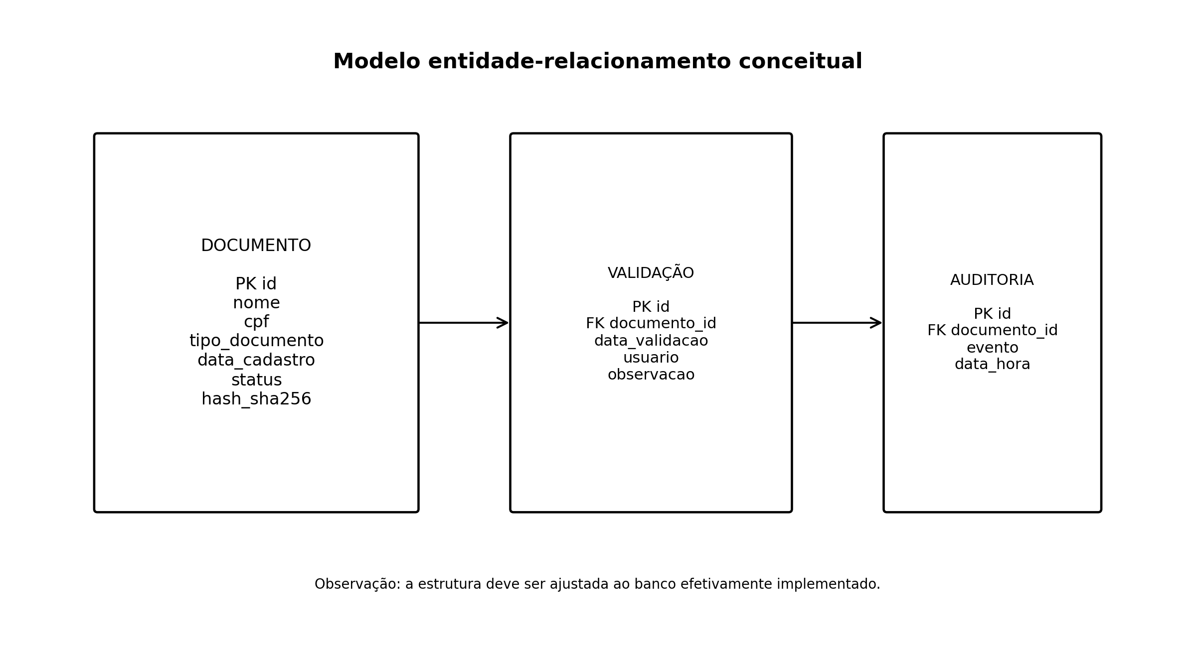
Figura 4 – Modelo entidade-relacionamento conceitual.
O modelo demonstra uma estrutura possível para organizar documentos, validações e eventos de auditoria. Ele deve ser confrontado com o esquema efetivamente implementado no banco de dados antes da implantação.

17.5 Diagrama de sequência
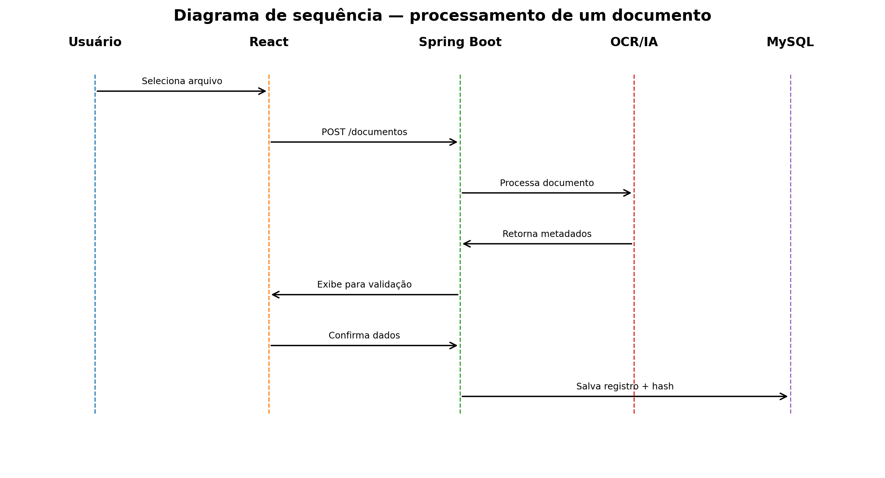
Figura 5 – Sequência conceitual do processamento de um documento.
A sequência demonstra a comunicação entre usuário, interface React, API Spring Boot, componente de OCR/IA e banco MySQL. O objetivo é documentar o fluxo lógico, não representar chamadas de código específicas.

17.6 Quadro de correspondência entre diagramas e componentes
Representação | Componente principal | Finalidade
Arquitetura | React / Spring Boot / MySQL / OCR-IA | Demonstrar a organização da solução.
Fluxo | Processamento documental | Demonstrar as etapas do processo.
Casos de uso | Usuário e sistema | Demonstrar as funcionalidades.
MER | Banco de dados | Demonstrar entidades e relacionamentos.
Sequência | API e serviços | Demonstrar a ordem das interações.

